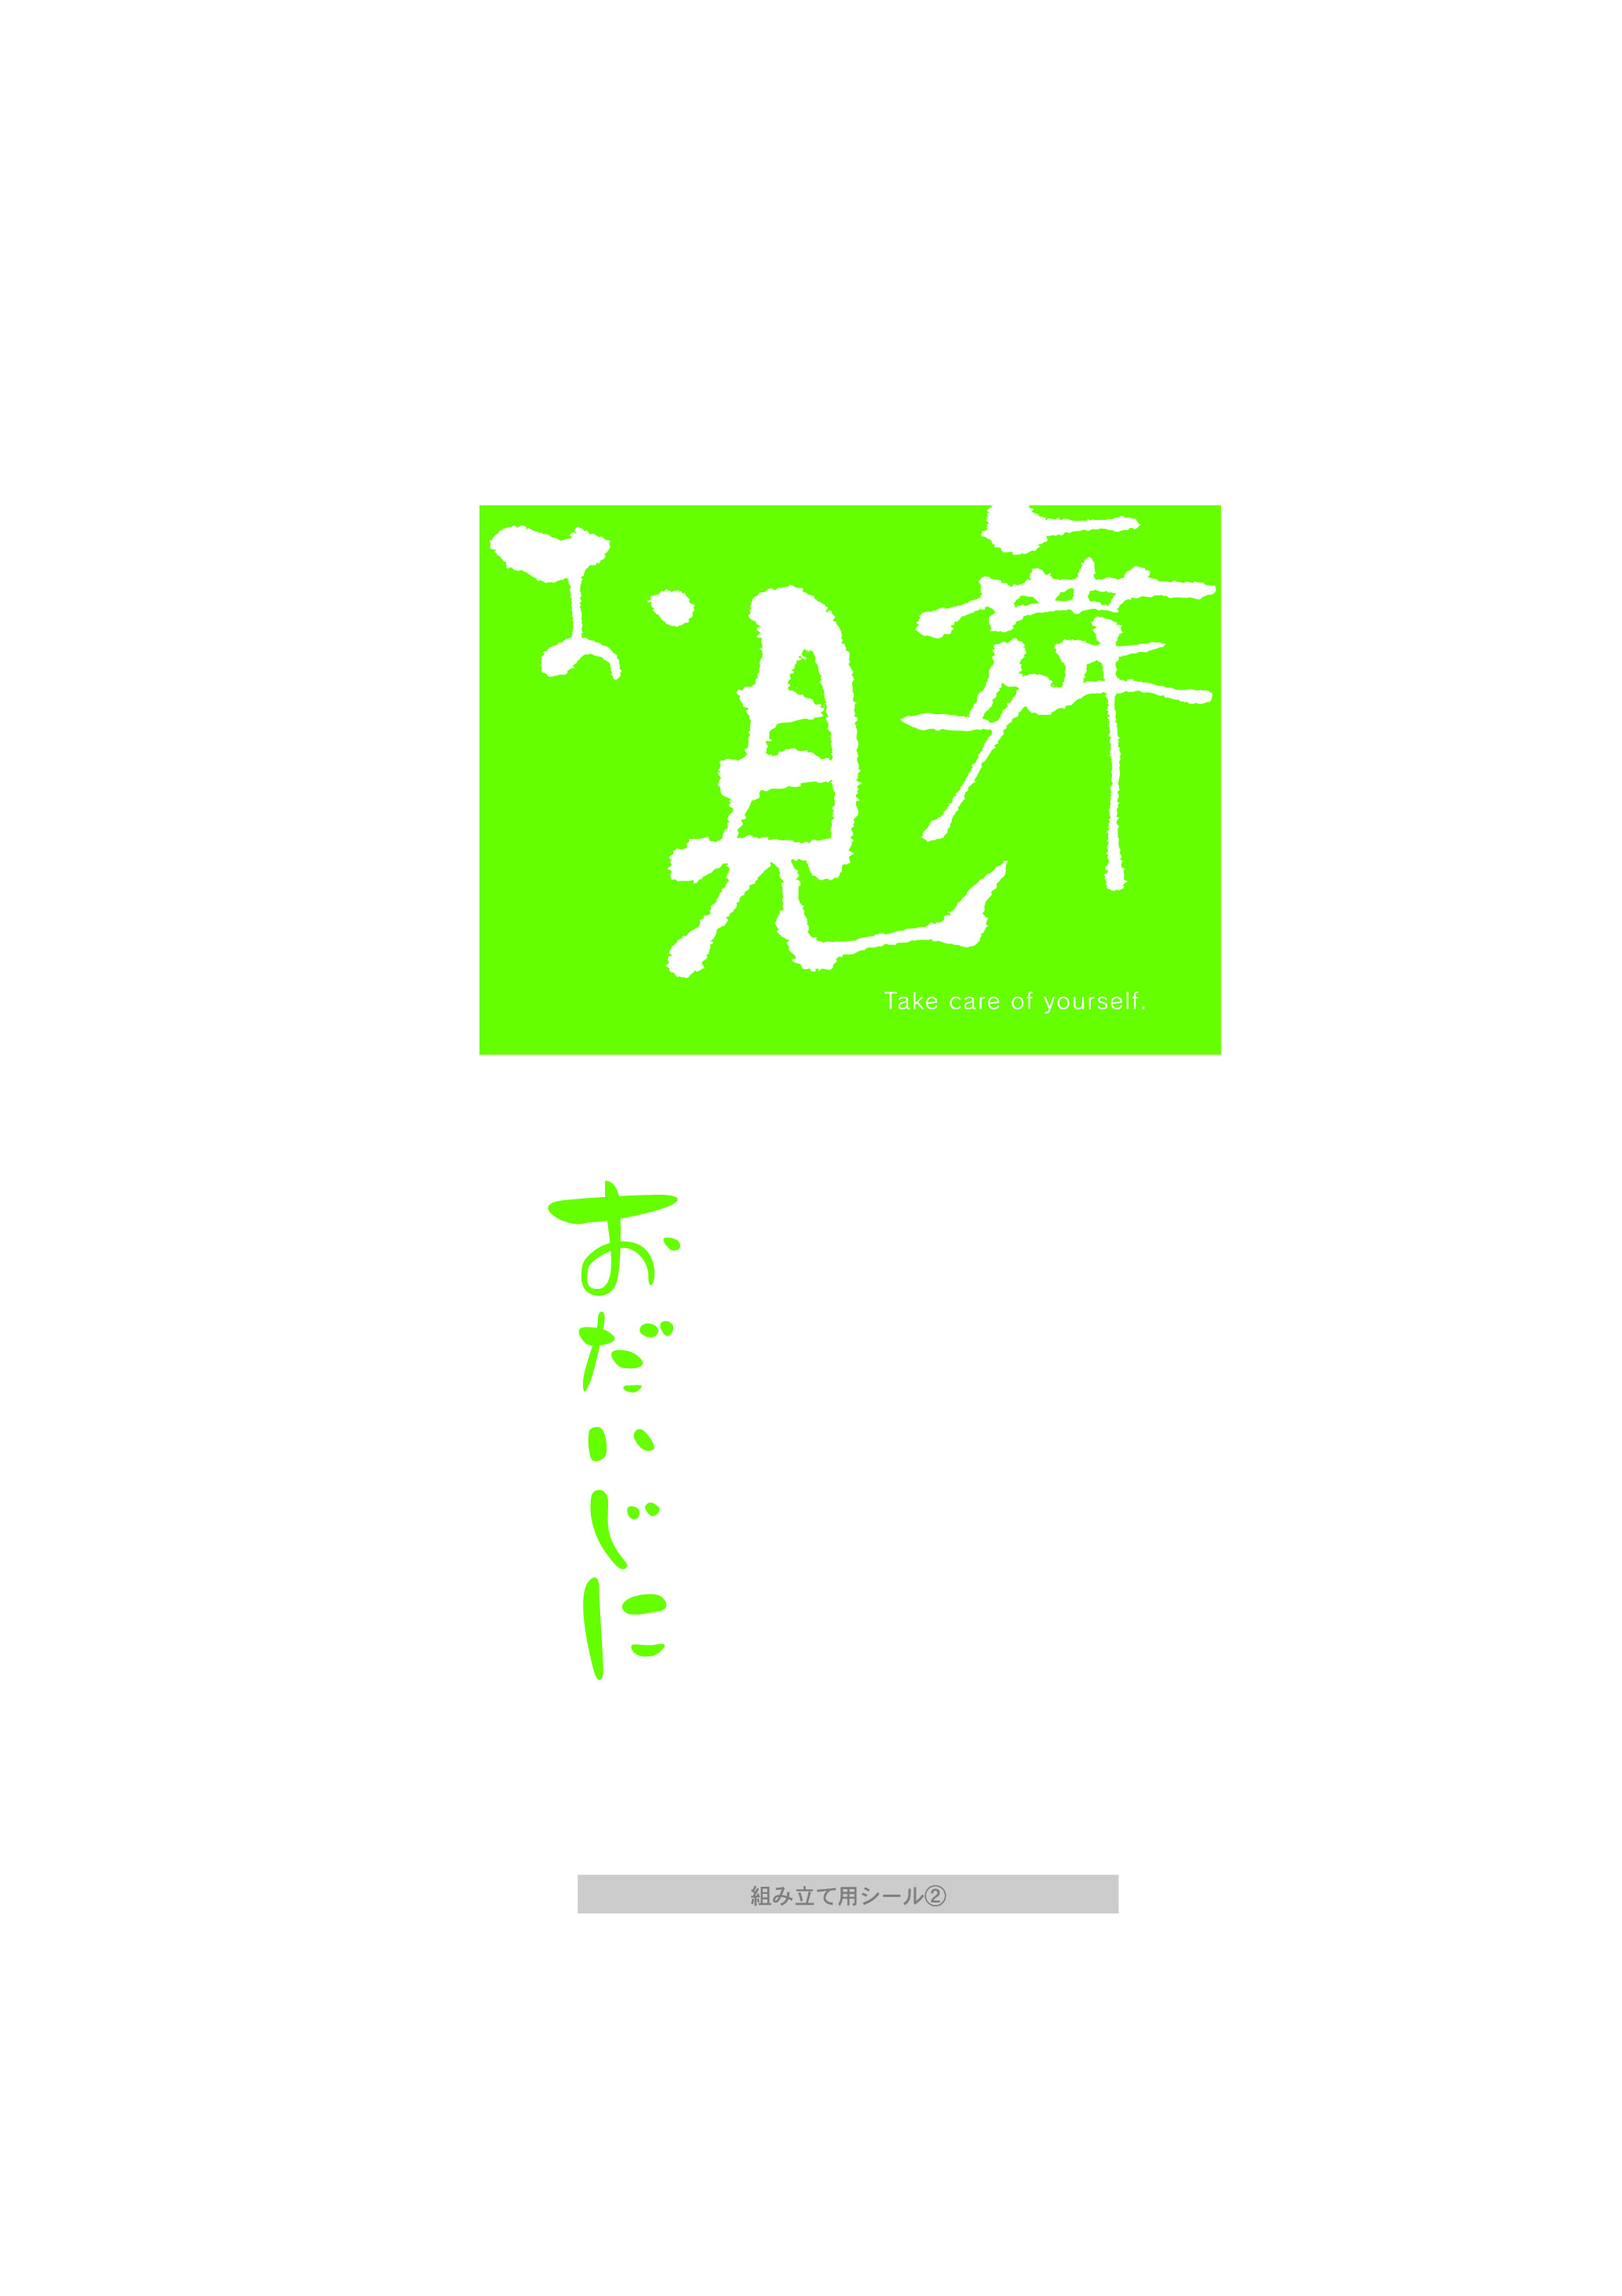
お名前など
ここにテキストが自由に入ります。

フォントスタイル、サイズ、
カラーなどは自由に設定してください。

